Verbessern Sie Ihre beruflichen und persönlichen Perspektiven.

Die Doppelqualifikation während der Berufsausbildung ist ein guter Start für ein Studium an einer Fachhochschule in allen Bundesländern. Auch die Ausbildungsbetriebe wissen, dass die Kombination von Berufsausbildung mit anschließendem Studium zu betriebserfahrenem Führungsnachwuchs führt.

Anmeldung
Die Anmeldung erfolgt bis 4 Wochen nach der Aufnahme des Berufsschulunterrichts bei Frau Collatz. Anmeldefor-mulare sind im Sekretariat zu erhalten.

Beratung und Informationen
Eine Erstberatung findet in der Einschulungswoche in allen Berufsschulklassen des ersten Ausbildungsjahres statt.
Wenn Sie von uns persönlich beraten werden möchten, sprechen Sie bitte einen Termin ab oder hinterlassen Sie Ihre Telefonnummer im Schulbüro.

Telefon: 02302 920-0

Ansprechpartnerin
Simone Collatz
collatz@bkwitten.de

Doppelqualifikation FHR für Berufsschüler/-innen

Wirtschaft und Verwaltung

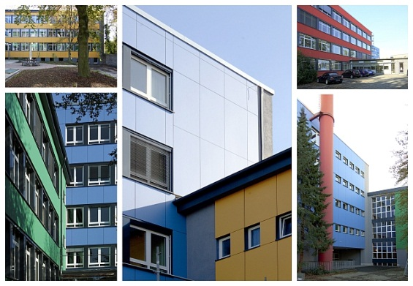

Abschluss
Fachhochschulreife (FHR)

Eingangsvoraussetzung
- Mittlerer Schulabschluss (FOR) oder Zugangsberechtigung zur gymnasialen Oberstufe
- bestehendes Ausbildungsverhältnis
- Zustimmung des Ausbildungsbetriebes

Dauer

drei Schuljahre in Abendform
Bildungsziel
Die Doppelqualifikation umfasst den Berufsschulabschluss und die Erlangung der Fachhochschulreife.

Die Fachhochschulreife wird zuerkannt, wenn Sie die Unterrichtsveranstaltungen für die Doppelqualifikation besucht haben, den Berufsschulabschluss erworben haben und die Berufsabschlussprüfung und die Abschlussprüfung zur Erlangung der Fachhochschulreife bestanden haben.

Auf dem Abschlusszeugnis werden je eine Durchschnittsnote für den Berufsschulabschluss und für die Fachhochschulreife ausgewiesen.

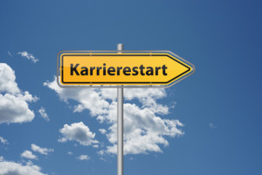

Besonderheiten zur Anmeldung
Es muss das schriftliche Einverständnis zu Ihrer Teilnahme durch den Ausbildungsbetrieb vorliegen.
Formulare hierfür werden Ihnen mit Aufnahme des Berufsschulunterrichtes ausgehändigt.

Unterrichtsfächer
Der Unterrichtsumfang pro Woche beträgt 4 Unterrichtsstunden in Abendform. Unterrichtsbeginn ist 17.30 Uhr.

Der Unterricht erstreckt sich über drei Schuljahre. Die zu unterrichtenden Fächer sind:
- Mathematik,
- Deutsch/Kommunikation,
- Englisch,
- Biologie.

Unterrichtsorganisation
Sie erhalten zusätzlich zum Berufsschulunterricht über drei Schuljahre mittwochs vier Stunden Unterricht.

Im ersten Schuljahr wird das Fach Biologie unterrichtet. Die Fächer Mathematik, Deutsch/Kommunikation und Englisch werden über alle drei Schuljahre verteilt unterrichtet.
Alle anderen für die Fachhochschulreife erforderlichen Leistungen werden im Berufsschulunterricht erbracht.

Abschlussprüfungen
Zur schriftlichen Prüfung zum Erwerb der Fachhochschulreife wird zugelassen, wer in allen oben aufgeführten Fächern mindestens die Vornote „ausreichend“ oder in nicht mehr als zwei Fächern die Vornote „mangelhaft“ erreicht hat. Im Fall einer ungenügenden Leistung ist eine Zulassung ausgeschlossen.

Schriftliche Prüfungen finden in den Fächern Mathematik, Deutsch/Kom-munikation und Englisch statt. Gegebenenfalls können/müssen mündliche Prüfungen absolviert werden.

Die Fachhochschulreifeprüfung ist bestanden, wenn in allen Fächern mindestens ausreichende Leistungen erzielt werden oder wenn die Leistungen nur in einem Fach „mangelhaft“ sind und durch eine mindestens befriedigende Leistung in einem anderen Fach ausgeglichen werden. Eine ungenügende Leistung kann nicht ausgeglichen werden.

